**POWIATOWY TURNIEJ EKOLOGICZNY**

**DLA UCZNIÓW SZKÓŁ GIMNAZJALNYCH**

**I PONADGIMNAZJALNYCH**

**I miejsce**

**DRUŻYNA:**

**Natalia Garstka, Klaudia Fąka,**

**Karolina Maćkowiak, Jakub Szcześniak**

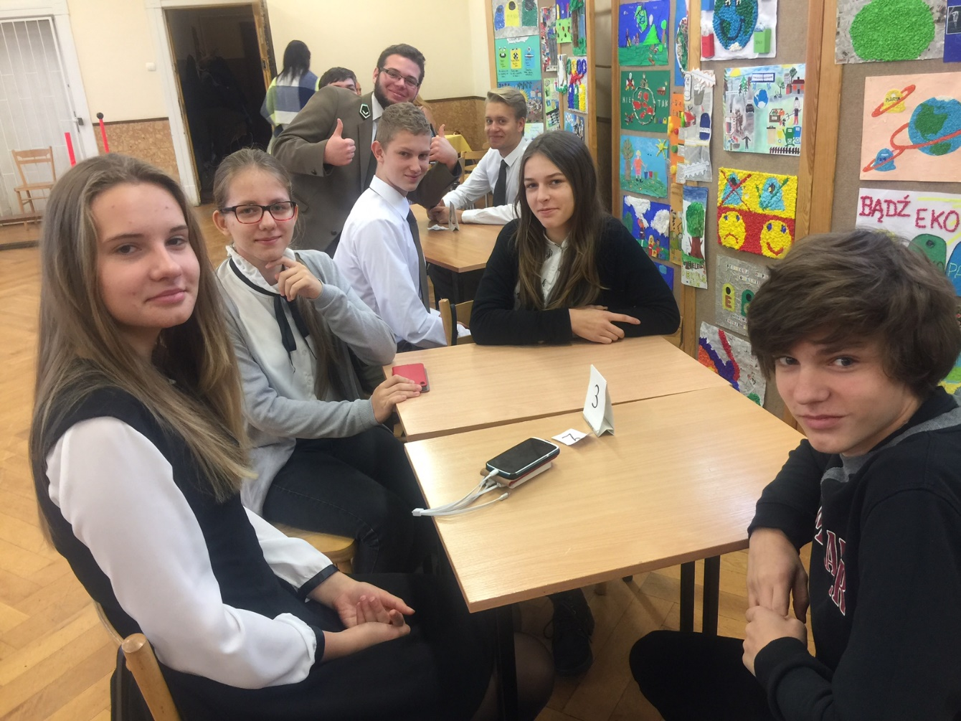

Opiekun: p. Magdalena Dudra

Trzcianka, dnia 15 listopada 2016r.